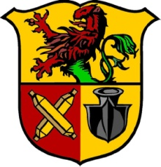
Ausschreibung
3.Mehrkampfsportfest des LV 90 Erzgebirge
Stollberg / Erzgebirge 22.04.2017

Termin: Samstag, 22.04.2017 Beginn Schülersportfest: 10:00 Uhr
Ende Schülersportfest: 14:00 Uhr
Ort: Stollberg / Erzgebirge – Glück-auf-Stadion

Wettbewerbe: U10 50m Sprint, Weitsprung, Ballwurf
U12 50m Sprint, 800m, 60m Hürde , Weitsprung , Ballwurf
U14 75 m Sprint, 800 m, 60 m Hürde , Weitsprung , Ballwurf,

Meldungen: bis: 18.04.2017
An: LV 90 Erzgebirge – Kemtauer Straße 27 – 09423 Gelenau
Fax: 037297 / 767079 E-Mail:maik-werner86@gmx.de

Kampfrichter: Wir würden die anreisenden Vereine bitten, jeweils einen Kampfrichter zu stellen!

Org.-Gebühr U10/U12/U14 4,00 € Mehrkampf

Zeitplan Der aktuelle Zeitplan wird demnächst auf der Homepage des LV 90 veröffentlicht.
Ehrungen Urkunden 1.-3.Platz
Wir wünschen allen Eltern und Kindern eine gute Anreise.

